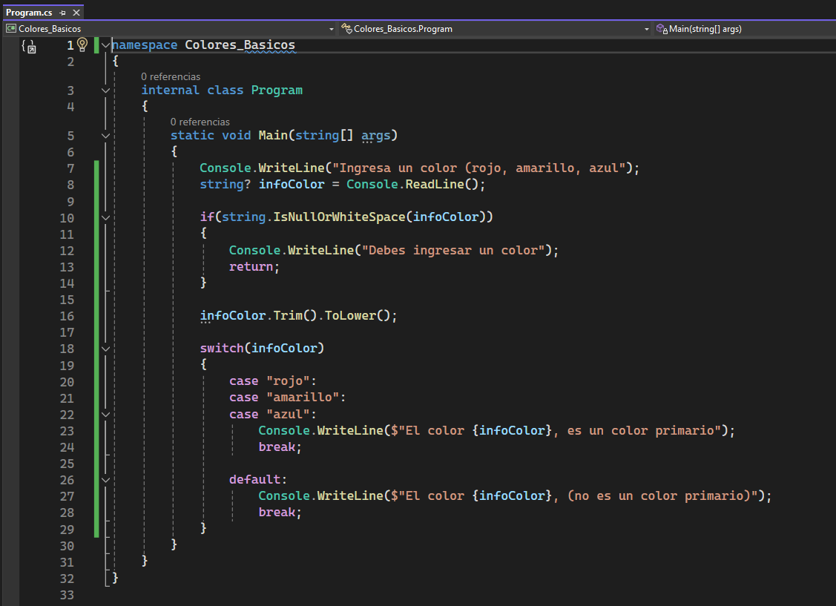
Colores básicos son switch y uso de nullable trim y tolower

